BÁO CÁO THỰC HÀNH
  - Môn: Công nghệ phần mềm nâng cao
  - Đề tài: QUẢN LÝ THƯ VIỆN
  - Giáo viên: ThS. Đặng Thị Kim Giao

Mã số nhóm: 5
Tên thành viên | Mã số sinh viên
Liêu Siêu Hùng | 22DH111378
Nguyễn Anh Kiệt | 23DH111792
Ngô Đình Thái Dương | 22DH114486
Đỗ Anh Việt | 23DH114691

Mục lục
1 XÁC ĐỊNH YÊU CẦU 4
1.1 Mô hình cơ cấu tổ chức 5
1.1.1 Sơ đồ tổ chức 5
1.1.2 Ý nghĩa các bộ phận 5
1.2 Biểu mẫu 5
1.2.1 BM01: [Tên biểu mẫu] 5
1.2.2 BM02: [Tên biểu mẫu] 5
1.2.3 BM03: [Tên biểu mẫu] 5
1.3 Quy định 5
1.4 Danh sách yêu cầu nghiệp vụ 5
1.5 Use case diagram 5
1.5.1 Sơ đồ mức tổng quát 5
1.5.2 Sơ đồ chi tiết [Tên package] 5
1.5.3 Sơ đồ chi tiết [Tên package] 5
2 SCRUM PLANNING 5
2.1 Product backlog 5
2.2 Sprint backlog 5
2.3 Project planning 5
3 TIẾN TRÌNH THỰC HIỆN 5
3.1 Sprint 1 5
3.1.1 Sprint planning 5
3.1.2 Sprint report 5
3.2 Sprint 2 5
3.2.1 Sprint planning 5
3.2.2 Sprint report 5
3.3 Sprint 3 5
3.3.1 Sprint planning 5
3.3.2 Sprint report 5

XÁC ĐỊNH YÊU CẦU

Mô hình cơ cấu tổ chức

Sơ đồ tổ chức

Ý nghĩa các bộ phận
STT | Tên bộ phận | Mô tả
1 | Admin | Quản lý trực tiếp trang web, chịu trách nhiệm vận hànhvà bảo trì trang web, chịu trách nhiệm quản lý thông tin sản phẩm và bảo mật thông tin trên website
2 | Viewer | Là khách hàng ghé thăm có thể thực hiện các chức năng tìm kiếm sản phẩm, xem thông tin các sản phẩm, phân loại
3 | Customer | Là khách hàng đã đăng ký tài khoản, có thể thực hiện các chức năng cơ bản như người xem. Ngoài ra còn có thể xem và chỉnh sủa thông tin các nhân.

Biểu mẫu

BM01: Đăng ký tài khoản
Đăng ký tài khoản
Thông tin cá nhân:
Họ và tên:…….. | SĐT:…… | Địa chỉ:…….
Ngày sinh:……. | Giới tính:….. | Email:…..
Tên đăng nhập:…… | Mật khẩu:……… | Xác nhận lại mật khẩu:……

BM02: Đăng nhập
Đăng nhập
Tên đăng nhập:…… | Mật khẩu:……… | Quên mật khẩu:…….

BM03: Xem thông tin khách hàng
Xem thông tin Khách hàng
Tên độc giả:………. | Tuổi:……………… | Ngày đăng ký:……………
Điện thoại:……………. | Giới tính:………………. | Số sách đã mượn:………………………
Địa chỉ:…………………………

BM04: Tìm kiếm sách / tài liệu
Tìm kiếm sách / tài liệu
Tên sách / tài liệu cần tìm
Hình ảnh sách / tài liệu | Tên sách / tài liệu | Thể loại

BM05: Quản lý tài khoản khách hàng
Quản lý tài khoản khách hàng
Thêm khách hàng
Stt | Tên khách hàng | Email | SĐT | Sửa/Xóa
1
2
…

BM06: Quản lý sách / tài liệu
Quản lý sách / tài liệu
Thêm sách / tài liệu mới
Stt | Tên sách / tài liệu | Hình ảnh sách / tài liệu | Mô tả | Giá tiền | Xóa/Sửa
1
2
…

Quy định
Tên quy định | Nội dung
QD01 | - Email phải đúng định dạng ( vd : abc@gmail.com )  - Số điện thoại phải từ 10 đến 12 số  - Tên đăng nhập không để dấu  - Mật khẩu phải từ 8 ký tự trở lên
QD02 | - Mỗi người dùng chỉ được mượn tối đa 5 quyển sách cùng lúc  - Thời hạn mượn tối đa là 2 tháng  - Nếu trễ hạn, người dùng sẽ bị phạt tiền tùy theo số ngày trễ hạn

Danh sách yêu cầu nghiệp vụ
Danh sách yêu cầu nghiệp vụ
Bộ phận: User
STT | Nghiệp vụ | Mô tả tóm tắt | Biểu mẫu | Quy định | Ghi chú
1 | Đăng nhập | Người dùng đăng nhập vào hệ thống bằng tên đăng nhập và mật khẩu. | BM02 | QD01 | Bắt buộc nhập đúng định dạng tài khoản.
2 | Đăng ký | Người dùng tạo tài khoản mới bằng cách nhập thông tin cá nhân. | BM01 | QD01
3 | Đổi mật khẩu | Cho phép người dùng thay đổi mật khẩu khi quên hoặc muốn đổi. |  | QD01 | Mật khẩu mới phải có tối thiểu 8 ký tự.
4 | Xem thông tin cá nhân | Người dùng xem thông tin đã đăng ký (họ tên, SĐT, email, địa chỉ). | BM03
5 | Tìm kiếm sách / tài liệu | Cho phép tìm sách theo tên, thể loại hoặc tác giả. | BM04
6 | Xem danh sách sách / tài liệu | Hiển thị toàn bộ sách/tài liệu hiện có trong thư viện.
7 | Lọc tài liệu theo danh mục (giáo trình, tạp chí, luận văn,…) | Cho phép người dùng lọc danh sách tài liệu theo từng loại danh mục như giáo trình, tạp chí, luận văn, sách tham khảo, giúp tìm nhanh tài liệu cần thiết theo mục đích sử dụng.
8 | Xem thông tin chi tiết sách | Hiển thị mô tả, tác giả, tình trạng (còn/mượn).
9 | Đặt sách muốn mượn | Người dùng chọn sách và gửi yêu cầu mượn đến admin. |  | QD02
10 | Trả sách | Người dùng xác nhận trả sách đã mượn. |  | QD02 | Nếu trễ hạn sẽ bị phạt tiền theo số ngày trễ.
11 | Xem lịch sử mượn – trả sách | Hiển thị danh sách các lần mượn và trả sách của người dùng.

Danh sách yêu cầu nghiệp vụ
Bộ phận: Admin
STT | Nghiệp vụ | Mô tả tóm tắt | Biểu mẫu | Quy định | Ghi chú
1 | Thêm tài khoản người dùng | Tạo mới tài khoản cho độc giả hoặc nhân viên. | BM05
2 | Sửa tài khoản người dùng | Cập nhật thông tin người dùng (SĐT, email, quyền hạn). | BM05
3 | Xóa tài khoản người dùng | Xóa hoặc khóa tài khoản người dùng vi phạm. | BM05
4 | Xem tài khoản người dùng | Hiển thị danh sách tài khoản đã đăng ký. | BM05
5 | Thêm sách, tài liệu mới | Nhập thông tin sách, tài liệu vào hệ thống. | BM06 |  | Ghi rõ tên, tác giả, năm xuất bản.
6 | Sửa thông tin sách / tài liệu | Cập nhật mô tả, tình trạng, số lượng của sách. | BM06
7 | Xóa sách / tài liệu | Gỡ bỏ hoặc đánh dấu ngừng lưu hành tài liệu. | BM06
8 | Quản lý danh mục (thể loại, loại tài liệu, …) | Cho phép Admin thêm, sửa, xóa và cập nhật các danh mục tài liệu như giáo trình, tạp chí, luận văn, sách tham khảo, giúp phân loại và tổ chức kho tài liệu khoa học, dễ tra cứu hơn.
9 | Xác nhận người dùng mượn / trả sách | Kiểm tra và xác nhận khi người dùng mượn hoặc trả sách. |  | QD02
10 | Tạo thông báo nhắc hẹn trả sách | Gửi thông báo cho người dùng sắp đến hạn trả. |  | QD02 | Gửi trước 2 ngày qua email.
11 | Thống kê số lượng sách, số lượt mượn – trả | Thống kê tổng hợp hoạt động thư viện theo thời gian.

Use case diagram

Sơ đồ mức tổng quát
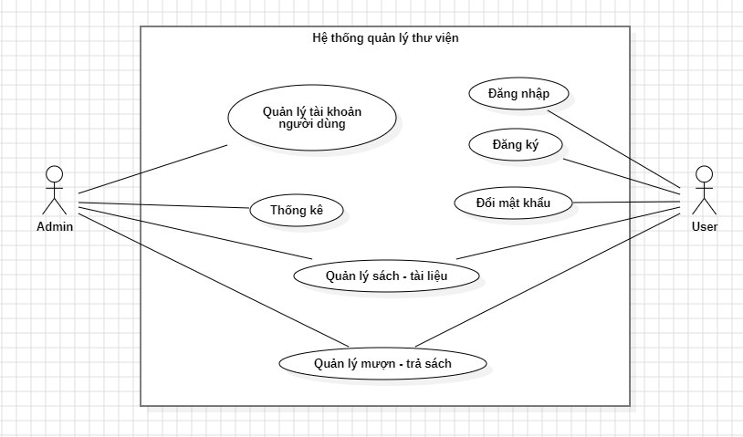

Sơ đồ chi tiết [Quản lý tài khoản người dùng]
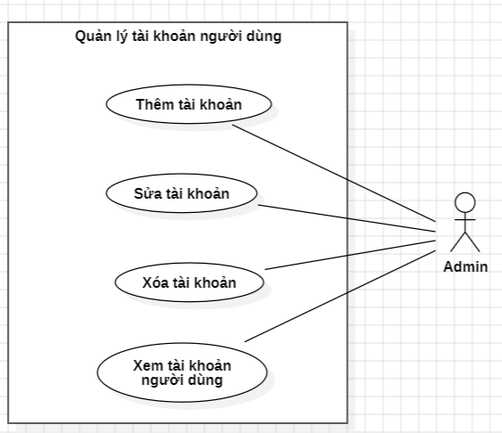

Sơ đồ chi tiết [Quản lý sách – tài liệu]
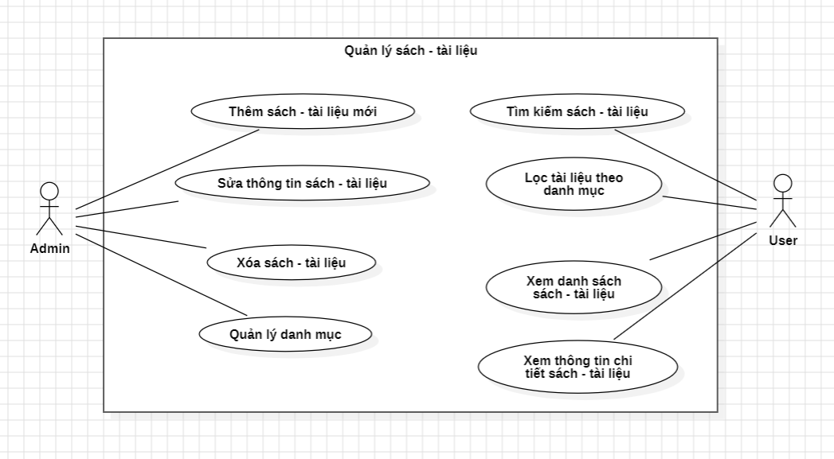

Sơ đồ chi tiết [Quản lý mượn – trả sách]
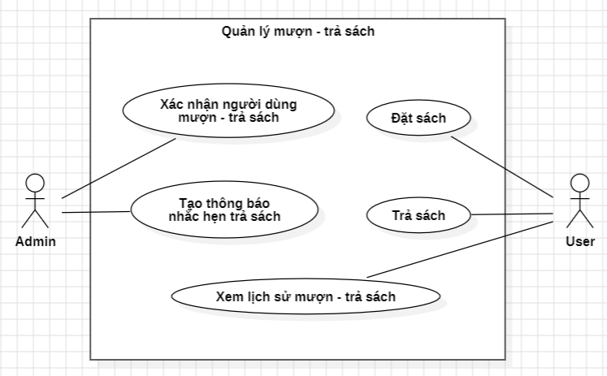

SCRUM PLANNING

Product backlog
Story ID | Story Name | Points
Tài khoản người dùng
US-001 | Là người dùng, tôi muốn đăng nhập và đăng ký vào web | 5
US-002 | Là người dùng, tôi muốn đổi mật khẩu khi quên mật khẩu tài khoản | 5
US-003 | Là người dùng, tôi muốn xem thông tin cá nhân | 4
US-004 | Là admin, tôi muốn quản lý tài khoản người dùng (thêm, sửa, xóa) | 5
US-005 | Là admin, tôi muốn xem tài khoản người dùng đã đăng nhập vào web | 5
Sách - tài liệu
US-006 | Là người dùng, tôi muốn tìm kiếm sách / tài liệu theo tên, tác giả, thể loại, năm xuất bản | 4
US-007 | Là người dùng, tôi muốn xem danh sách / tài liệu hiện có | 4
US-008 | Là người dùng, tôi muốn lọc tài liệu theo danh mục (giáo trình, tạp chí, luận văn,…) | 4
US-009 | Là người dùng, tôi muốn xem thông tin chi tiết sách (mô tả, tình trạng còn hay đã mượn,…) | 4
US-010 | Là admin, tôi muốn thêm sách, tài liệu mới (tên, tác giả, NXB, năm, số lượng, …) | 5
US-011 | Là admin, tôi muốn sửa thông tin sách / tài liệu | 5
US-012 | Là admin, tôi muốn xóa sách / tài liệu (hoặc đánh dấu ngừng lưu hành) | 4
US-013 | Là admin, tôi muốn quản lý danh mục (thể loại, loại tài liệu, …) | 4
US-006 | Là người dùng, tôi muốn tìm kiếm sách / tài liệu theo tên, tác giả, thể loại, năm xuất bản | 4
Mượn - trả
US-014 | Là người dùng, tôi đặt sách muốn mượn | 5
US-015 | Là người dùng, tôi muốn trả sách | 4
US-016 | Là người dùng, tôi muốn xem lịch sử mượn - trả sách | 4
US-017 | Là admin, tôi xác nhận người dùng mượn / trả sách | 4
US-018 | Là admin, tôi muốn tạo thông báo nhắc hẹn trả sách | 4
Thống kê
US-019 | Là admin, tôi muốn thống kê số lượng sách, số lượt mượn - trả | 3

Sprint backlog
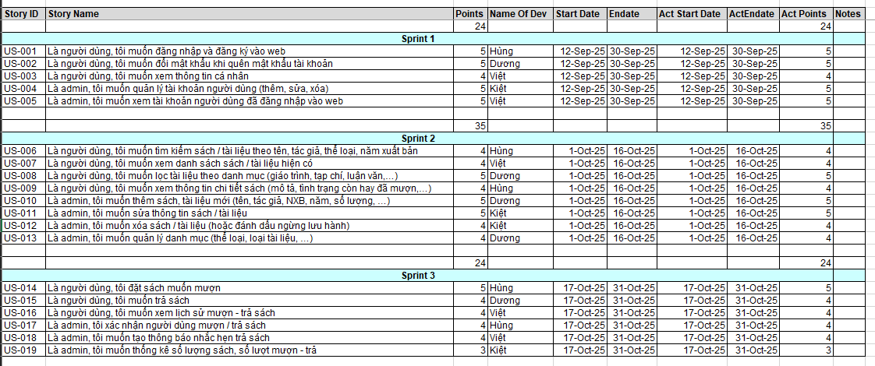

Project planning

Tổng quan dự án
- Mục tiêu: Xây dựng một hệ thống "Quản lý thư viện". Hệ thống này cần đáp ứng các yêu cầu nghiệp vụ cho hai đối tượng chính: "User" (Người dùng) và "Admin" (Quản trị viên). Đối với User, hệ thống phải cung cấp các chức năng như đăng ký, đăng nhập, tìm kiếm sách, đặt mượn và trả sách. Đối với Admin, hệ thống phải hỗ trợ quản lý tài khoản người dùng, quản lý sách/tài liệu, xác nhận các quy trình mượn-trả và thống kê hoạt động.
- Thời gian hoàn thành và kế hoạch: Tổng thời gian dự kiến hoàn thành đồ án là khoảng 2,5 tháng tính từ lúc bắt đầu đồ án và được chia thành 3 giai đoạn chính là các Sprint 1,2,3. Với tổng số điểm dự kiến là 83 điểm
- Các thành viên của nhóm:
- Product Owner: Liêu Siêu Hùng
- Scrum Master: Ngô Đình Thái Dương
- Dev: Nguyễn Anh Kiệt, Đỗ Văn Việt

Phân chia sprint
Sprint | Mục tiêu | Ngày bắt đầu | Ngày kết thúc | Thành viên tham gia
Sprint 1 | Cho phép người dùng đăng ký, đăng nhập và quản lý tài khoản cá nhân.  Cho phép admin quản lý và theo dõi tài khoản người dùng. | 12-Sep-25 | 30-Sep-25 | Liêu Siêu Hùng  Ngô Đình Thái Dương  Nguyễn Anh Kiệt  Đỗ Văn Việt
Sprint 2 | Tìm kiếm, xem danh sách và xem chi tiết thông tin sách/tài liệu.  Lọc tài liệu theo danh mục, thể loại.  Cho phép admin thêm, sửa, xóa và quản lý danh mục sách/tài liệu. | 1-Oct-25 | 16-Oct-25 | Liêu Siêu Hùng  Ngô Đình Thái Dương  Nguyễn Anh Kiệt  Đỗ Văn Việt
Sprint 3 | Cho phép người dùng đặt mượn, trả sách và xem lịch sử mượn – trả.  Cho phép admin xác nhận yêu cầu mượn – trả, tạo thông báo nhắc hạn trả.  Cung cấp chức năng thống kê số lượng sách và số lượt mượn – trả trong hệ thống. | 17-Oct-25 | 31-Oct-25 | Liêu Siêu Hùng  Ngô Đình Thái Dương  Nguyễn Anh Kiệt  Đỗ Văn Việt

TIẾN TRÌNH THỰC HIỆN

Sprint 1
Story ID | Story Name | Points | Name Of Dev | Start Date | Endate
US-001 | Là người dùng, tôi muốn đăng nhập và đăng ký vào web | 5 | Hùng | 12-Sep-25 | 30-Sep-25
US-002 | Là người dùng, tôi muốn đổi mật khẩu khi quên mật khẩu tài khoản | 5 | Dương | 12-Sep-25 | 30-Sep-25
US-003 | Là người dùng, tôi muốn xem thông tin cá nhân | 4 | Việt | 12-Sep-25 | 30-Sep-25
US-004 | Là admin, tôi muốn quản lý tài khoản người dùng (thêm, sửa, xóa) | 5 | Kiệt | 12-Sep-25 | 30-Sep-25
US-005 | Là admin, tôi muốn xem tài khoản người dùng đã đăng nhập vào web | 5 | Việt | 12-Sep-25 | 30-Sep-25

Sprint planning
Story ID | Story Name | Act Points | Name Of Dev | Act Start Date | Act Endate | Tiến độ
US-001 | Là người dùng, tôi muốn đăng nhập và đăng ký vào web | 5 | Hùng | 12-Sep-25 | 30-Sep-25 | 100%
US-002 | Là người dùng, tôi muốn đổi mật khẩu khi quên mật khẩu tài khoản | 5 | Dương | 12-Sep-25 | 30-Sep-25 | 100%
US-003 | Là người dùng, tôi muốn xem thông tin cá nhân | 4 | Việt | 12-Sep-25 | 30-Sep-25 | 100%
US-004 | Là admin, tôi muốn quản lý tài khoản người dùng (thêm, sửa, xóa) | 5 | Kiệt | 12-Sep-25 | 30-Sep-25 | 100%
US-005 | Là admin, tôi muốn xem tài khoản người dùng đã đăng nhập vào web | 5 | Việt | 12-Sep-25 | 30-Sep-25 | 100%

Sprint report
- Hoàn thiện các chức năng cơ bản của hệ thống quản lý thư viện, bao gồm:
- Cho phép người dùng đăng ký, đăng nhập và quản lý tài khoản cá nhân (US-001, US-002, US-003).
- Cho phép admin quản lý và theo dõi tài khoản người dùng (US-004, US-005).
- Sau Sprint 1, hệ thống sẽ sẵn sàng cho việc sử dụng với các chức năng đăng nhập, quản lý tài khoản cơ bản cho cả người dùng và admin.
- Ưu điểm: Hoàn thành các task đúng tiến độ yêu cầu và đánh giá lại chính xác điểm cho từng task.
- Nhược điểm: Còn 1 số hạn chế trong quy định khi đăng ký tài khoản.

Sprint 2
Story ID | Story Name | Points | Name Of Dev | Start Date | Endate
US-006 | Là người dùng, tôi muốn tìm kiếm sách / tài liệu theo tên, tác giả, thể loại, năm xuất bản | 4 | Hùng | 1-Oct-25 | 16-Oct-25
US-007 | Là người dùng, tôi muốn xem danh sách / tài liệu hiện có | 4 | Việt | 1-Oct-25 | 16-Oct-25
US-008 | Là người dùng, tôi muốn lọc tài liệu theo danh mục (giáo trình, tạp chí, luận văn,…) | 5 | Dương | 1-Oct-25 | 16-Oct-25
US-009 | Là người dùng, tôi muốn xem thông tin chi tiết sách (mô tả, tình trạng còn hay đã mượn,…) | 4 | Hùng | 1-Oct-25 | 16-Oct-25
US-010 | Là admin, tôi muốn thêm sách, tài liệu mới (tên, tác giả, NXB, năm, số lượng, …) | 5 | Dương | 1-Oct-25 | 16-Oct-25
US-011 | Là admin, tôi muốn sửa thông tin sách / tài liệu | 5 | Kiệt | 1-Oct-25 | 16-Oct-25
US-012 | Là admin, tôi muốn xóa sách / tài liệu (hoặc đánh dấu ngừng lưu hành) | 4 | Kiệt | 1-Oct-25 | 16-Oct-25
US-013 | Là admin, tôi muốn quản lý danh mục (thể loại, loại tài liệu, …) | 4 | Dương | 1-Oct-25 | 16-Oct-25

Sprint planning
Story ID | Story Name | Act Points | Name Of Dev | Act Start Date | Act Endate | Tiến độ
US-006 | Là người dùng, tôi muốn tìm kiếm sách / tài liệu theo tên, tác giả, thể loại, năm xuất bản | 4 | Hùng | 1-Oct-25 | 16-Oct-25 | 100%
US-007 | Là người dùng, tôi muốn xem danh sách / tài liệu hiện có | 4 | Việt | 1-Oct-25 | 16-Oct-25 | 100%
US-008 | Là người dùng, tôi muốn lọc tài liệu theo danh mục (giáo trình, tạp chí, luận văn,…) | 5 | Dương | 1-Oct-25 | 16-Oct-25 | 100%
US-009 | Là người dùng, tôi muốn xem thông tin chi tiết sách (mô tả, tình trạng còn hay đã mượn,…) | 4 | Hùng | 1-Oct-25 | 16-Oct-25 | 100%
US-010 | Là admin, tôi muốn thêm sách, tài liệu mới (tên, tác giả, NXB, năm, số lượng, …) | 5 | Dương | 1-Oct-25 | 16-Oct-25 | 100%
US-011 | Là admin, tôi muốn sửa thông tin sách / tài liệu | 5 | Kiệt | 1-Oct-25 | 16-Oct-25 | 100%
US-012 | Là admin, tôi muốn xóa sách / tài liệu (hoặc đánh dấu ngừng lưu hành) | 4 | Kiệt | 1-Oct-25 | 16-Oct-25 | 100%
US-013 | Là admin, tôi muốn quản lý danh mục (thể loại, loại tài liệu, …) | 4 | Dương | 1-Oct-25 | 16-Oct-25 | 100%

Sprint report
Mục tiêu:
- Phát triển các chức năng cho phép người dùng tương tác với sách và tài liệu, bao gồm tìm kiếm, xem danh sách, lọc theo danh mục và xem thông tin chi tiết.
- Xây dựng các công cụ cho quản trị viên (Admin) để quản lý kho tài liệu, bao gồm thêm, sửa, xóa sách và quản lý các danh mục.

Sprint 3
Story ID | Story Name | Points | Name Of Dev | Start Date | Endate
US-014 | Là người dùng, tôi đặt sách muốn mượn | 5 | Hùng | 17-Oct-25 | 31-Oct-25
US-015 | Là người dùng, tôi muốn trả sách | 4 | Dương | 17-Oct-25 | 31-Oct-25
US-016 | Là người dùng, tôi muốn xem lịch sử mượn - trả sách | 4 | Việt | 17-Oct-25 | 31-Oct-25
US-017 | Là admin, tôi xác nhận người dùng mượn / trả sách | 4 | Hùng | 17-Oct-25 | 31-Oct-25
US-018 | Là admin, tôi muốn tạo thông báo nhắc hẹn trả sách | 4 | Việt | 17-Oct-25 | 31-Oct-25
US-019 | Là admin, tôi muốn thống kê số lượng sách, số lượt mượn - trả | 3 | Kiệt | 17-Oct-25 | 31-Oct-25

Sprint planning
Story ID | Story Name | Act Points | Name Of Dev | Act Start Date | Act Endate | Tiến độ
US-014 | Là người dùng, tôi đặt sách muốn mượn | 5 | Hùng | 17-Oct-25 | 31-Oct-25 | 100%
US-015 | Là người dùng, tôi muốn trả sách | 4 | Dương | 17-Oct-25 | 31-Oct-25 | 100%
US-016 | Là người dùng, tôi muốn xem lịch sử mượn - trả sách | 4 | Việt | 17-Oct-25 | 31-Oct-25 | 100%
US-017 | Là admin, tôi xác nhận người dùng mượn / trả sách | 4 | Hùng | 17-Oct-25 | 31-Oct-25 | 100%
US-018 | Là admin, tôi muốn tạo thông báo nhắc hẹn trả sách | 4 | Việt | 17-Oct-25 | 31-Oct-25 | 100%
US-019 | Là admin, tôi muốn thống kê số lượng sách, số lượt mượn - trả | 3 | Kiệt | 17-Oct-25 | 31-Oct-25 | 100%
US-012 | Là admin, tôi muốn xóa sách / tài liệu (hoặc đánh dấu ngừng lưu hành) | 4 | Hùng | 1-Oct-25 | 16-Oct-25 | 100%

Sprint report
Mục tiêu:
- Hoàn thiện quy trình mượn và trả sách cho người dùng, bao gồm chức năng đặt sách, trả sách và xem lại lịch sử mượn.
- Cung cấp cho quản trị viên các chức năng để quản lý quy trình mượn-trả như xác nhận, tạo thông báo nhắc hẹn và thống kê số liệu.

KẾT LUẬN

Chức năng đã hoàn thành
- Quản lý tài khoản: Người dùng có thể đăng ký, đăng nhập, và quản lý tài khoản cá nhân. Admin có thể quản lý và theo dõi tài khoản người dùng.
- Quản lý và tra cứu sách: Hệ thống cho phép người dùng tìm kiếm, xem danh sách, lọc và xem chi tiết thông tin sách/tài liệu. Admin có thể thêm, sửa, xóa và quản lý danh mục sách.
- Quản lý mượn-trả: Người dùng có thể đặt mượn, trả sách và xem lịch sử. Admin có thể xác nhận yêu cầu, tạo thông báo nhắc hạn và xem thống kê.

Chức năng chưa hoàn thành
- Sửa lỗi và hoàn thiện: Hệ thống được ghi nhận là "vẫn còn nhiều lỗi và chức năng vẫn chưa hoạt động theo mong muốn của nhóm".
- Tối ưu giao diện: Giao diện người dùng (UI/UX) chưa được tối ưu, có thể "chưa thân thiện hoặc hiển thị tốt trên các thiết bị khác nhau".

Hướng phát triển
- Nâng cấp hệ thống bảo mật: Tăng cường các biện pháp bảo vệ thông tin khách hàng và dữ liệu cửa hàng.
- Ứng dụng công nghệ AI: Gợi ý sản phẩm theo sở thích khách hàng hoặc phân tích dữ liệu bán hàng để dự đoán xu hướng.
- Phát triển phiên bản di động: Đáp ứng nhu cầu sử dụng trên các thiết bị di động, mang lại sự tiện lợi tối đa cho người dùng.

Tài liệu tham khảo
- Software Engineering – Modern Approach 2nd edition (Eric J. Braude và Michael E. Bernstein)
- Agile Software Management with Scrum (Ken Schwaber)
- Managing Agile Projects (Sanjiv Augustine)
- Agile Estimating & Planning (Mike Cohn)
- Tool hỗ trợ https://github.com/marak/Faker.js/
- Tool hỗ trợ xây dựng kế hoạch dự án https://www.microsoft.com/en-us/microsoft-365/project/project-management-software

Bảng phân công và tiến độ
STT | Họ và Tên | Vai trò | Tiến độ
1 | Liêu Siêu Hùng | Product Owner | 80%
2 | Ngô Đình Thái Dương | Scrum Master | 80%
3 | Nguyễn Anh Kiệt | Dev | 80%
4 | Đỗ Anh Việt | Dev | 80%

